中一·今日动态
｜2024.11.7
-来园情况-
今天是星期四，晴天。在园23人，2人请假哦。
来园的小朋友们能热情的和老师打招呼，还能绕好水杯带，放好自己的物品。
今天的点心是：鲜牛奶、麻薯条。小朋友们能自己倒牛奶，并且面包牛奶都吃完，不浪费哦。
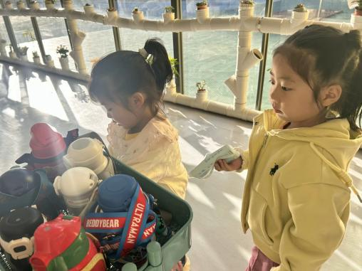 | 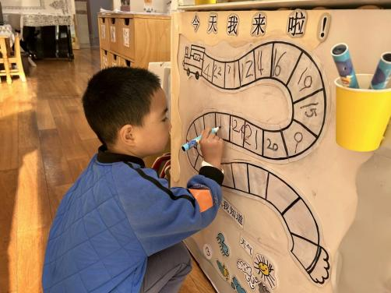 | 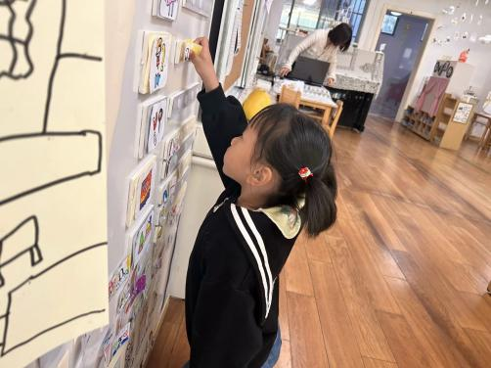
瞧，我们的水杯车多整齐呀，每天我们都要把水杯带绕绕好，不让水杯缠绕在一起。 | 嘟嘟嘟，小火车出发咯，我们正在小车厢上写上自己的学号签到呢，告诉大家我来了！ | 喝完牛奶就要来做游戏计划了，那么多好玩的区域，每天可以换着玩，今天选择哪个呢？
-区域游戏-
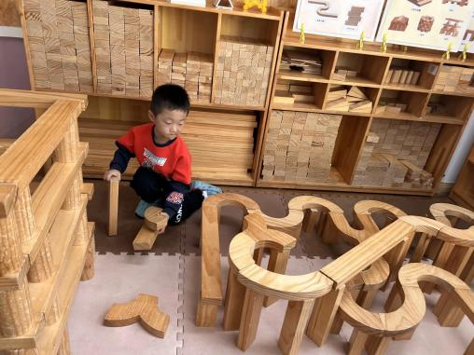 | 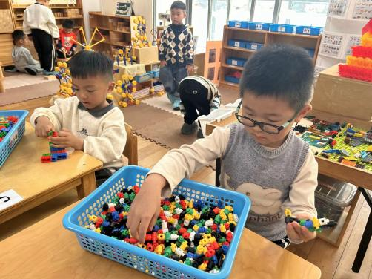 | 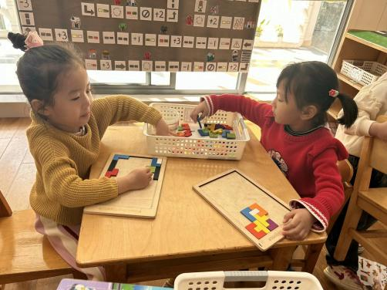
建构区：  琦琦是建构小达人，他绘画好了路线图然后根据图纸进行建构，他利用了各种形状的积木组合。 | 桌面建构：  小智和旭晨先把雪花片萝卜拼好了，然后换了插塑积木开始拼机器人和飞机。 | 益智区：  一一和心心在挑战俄罗斯方块呢，他们从四周开始拼，能通过旋转、插空等方式拼摆。
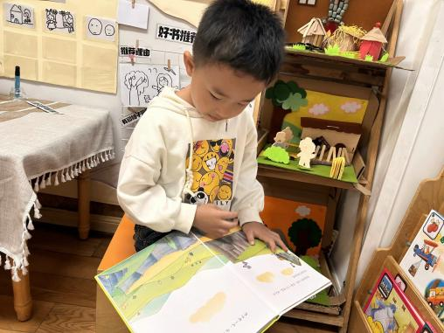 | 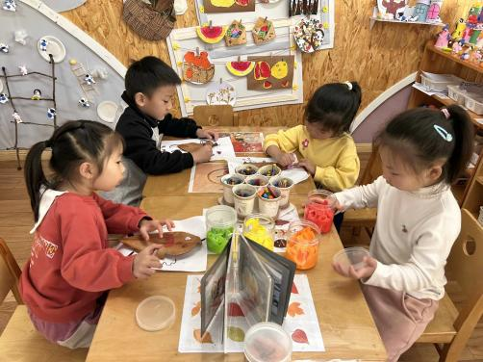 | 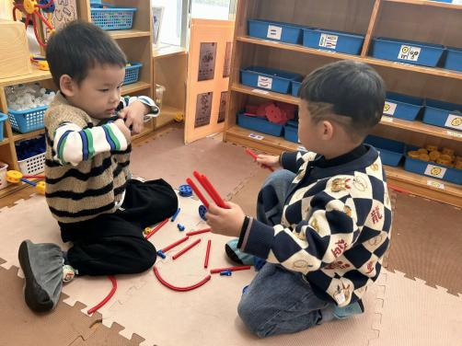
图书区：  琦琦坐在小椅子上很安静的看书呢，还时不时能说一说画面的图案，坐姿也很标准哦！ | 美工区：  孩子们在创作树叶画呢，看了绘本《落叶跳舞》后，叶子能变成什么样子呢？ | 万能工匠：  力新和六六在合作拼搭，两个人选好图纸就去找好材料了，然后将材料进行组合。
-户外活动-
阳光灿烂，今天天气真好，我们在滑滑梯进行游戏，来看看孩子们的运动瞬间吧。
小朋友们累了能主动喝水休息，热了会自己擦汗，有很强的自我服务意识哦！
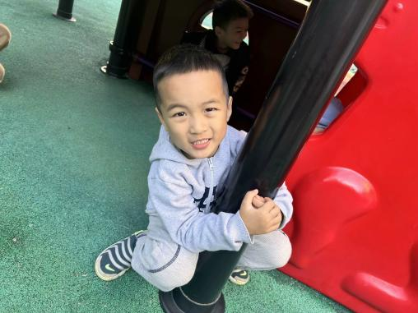 | 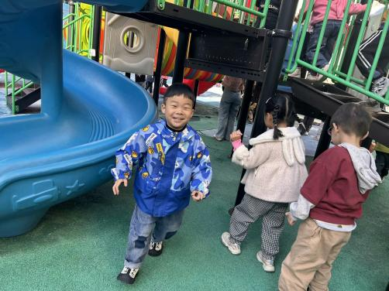 | 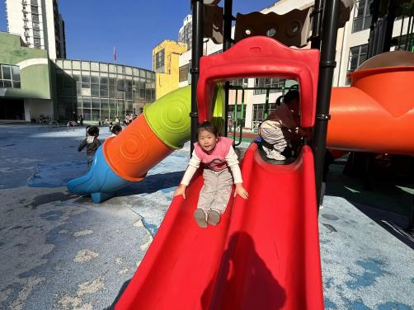
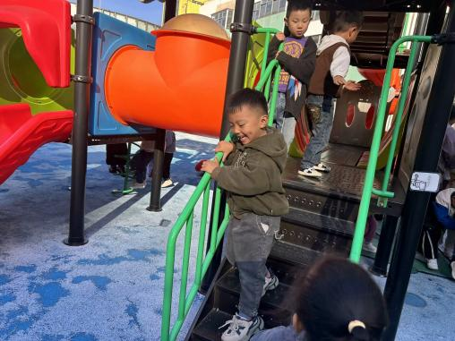 | 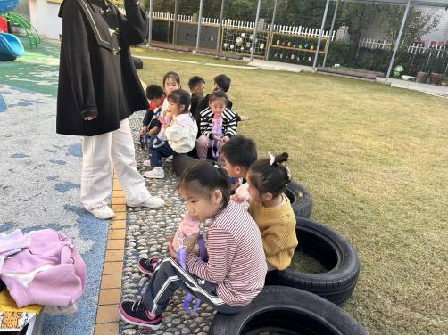 | 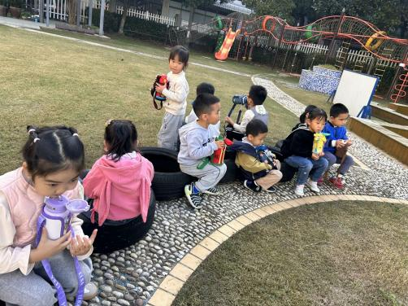
-集体活动-
健康：蔬菜宝宝我爱你
这是一节营养类健康活动。蔬菜是指可以做菜、烹饪成食品的一类植物或菌类。蔬菜是人们日常饮食中必不可少的食物之一。它们可提供人体所必需的多种维生素和矿物质。本次活动通过课件故事等引导幼儿认识一些常见蔬菜，知道蔬菜的营养价值和对人体的作用，从而喜爱蔬菜，愿意吃各种各样的蔬菜，改掉不吃蔬菜的坏习惯。
我班幼儿认识一些常见的蔬菜，也喜欢吃一些蔬菜，如西红柿、大白菜、黄瓜、土豆等，但他们不大喜欢吃韭菜、洋葱、青椒等，在吃的过程中常常会挑来捡去，个别幼儿甚至一口都不吃，他们对蔬菜的营养价值和对人体的作用不是很了解。
-午餐时光-
今天的午餐是：海苔饭、糖醋仔排、莴苣炒胡萝卜、鸡毛菜肉沫汤。
水果是：秋月梨、甜橙。下午的点心是：皮蛋菜心瘦肉粥。
现在，孩子们已经自己盛饭了，大家都能根据自己的胃口盛饭，吃多少盛多少。
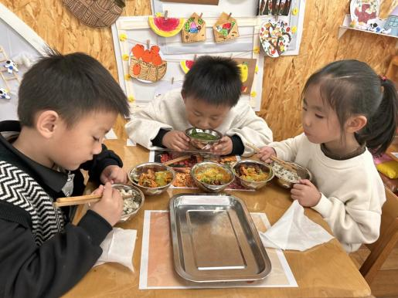 | 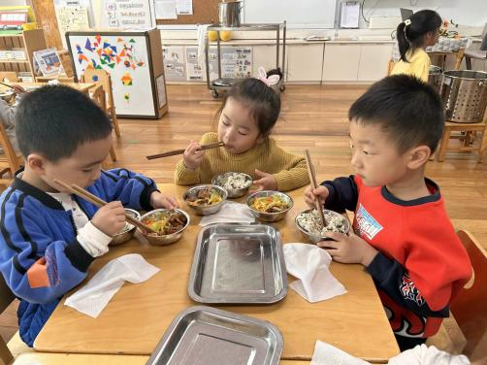 | 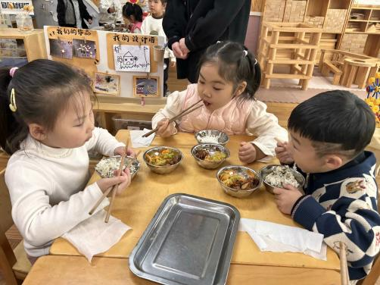
吃多少，盛多少，不浪费米饭哦！ | 我们的筷子已经练习很熟练了。 | 吃饭时我们也能坐端正哦~
-温馨提示-
1.最近气温有所下降，大家可以给孩子准备一件薄外套，上下学路上穿着。
2.幼儿如需请假，请在当日16:00前在群里告知老师。
- end -
在一起的点滴都值得记录
我们｜中一班｜在一起

